Candidature pour : | ☐ Communication orale | ☐ Communication poster | ☐ Vidéo de 180s
 |  | ☐ Communication poster avec présentation d’outil

Titre : arial, taille 14, minuscules, gras, centré
3 interlignes taille 14

Les auteurs : Prénom NOM¹, Prénom NOM^{2*}, etc. … et Prénom NOM^{1,2}
(arial, gras, taille 10, centré)
¹ : Unité, organisme et équipe de recherche, adresse, mail de l’auteur
² : Unité, organisme et équipe de recherche, adresse, mail de l’auteur
(arial, taille 10, centré)

* contact : identification du contact en cas de question sur les travaux présentés

Résumé

Introduction

Matériel et méthodes

Résultats et discussion

Conclusions et perspectives

Références

Remerciements

Instructions pour la rédaction / présentation de votre contribution écrite

Titres : Arial, taille 10, gras, minuscules : Résumé, Introduction, Matériel et méthodes, Résultats et discussion, Conclusions et perspectives, Références, Remerciements

Texte : Arial, taille 10, minuscules, interlignes simples, paragraphes justifiés, espacements entre paragraphes en interlignes simples
Des sauts de ligne peuvent être intégrés pour plus de clarté.

Tableau : chaque tableau doit être numéroté et légendé.
Le titre du tableau (Arial 10, minuscules, gras) doit être placé au-dessus du tableau, comme présenté ci-dessous :
Tableau 1. XXXXXX

texte | 1 | 2 | 3

Figures : les titres des figures sont placés sous les figures (Arial, taille 10, minuscule, gras, centré), comme présenté ci-dessous :
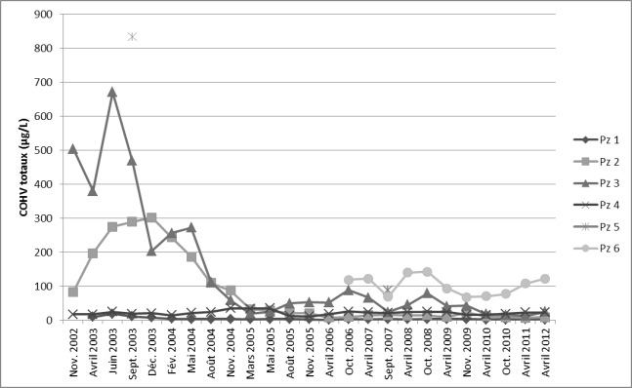

Figure 1. XXXXXXX

Les références doivent être indiquées par des numéros entre crochet en ordre croissant (Exemple : « Ces résultats confirment ceux obtenus antérieurement [1] ») et fournis en fin de contribution, dans l’ordre où elles apparaissent dans le texte, sous la forme suivante (Arial, taille 9, minuscules) :
Pour un article
[1] Dupond, P.-J., Smith, H.-J. (1991). Choice behavior in multiple tasks. Journal of Psychology, 45, 145-152.
Nom, virgule, initiales du prénom suivies d’un point. Date de parution entre parenthèses. Point. Titre de l’article. Titre de la revue écrit en entier, sans abréviations (en italiques ou en caractères gras). Numéro du volume (en italiques ou caractères gras). Pages de début et de fin de l’article.
Pour un chapitre d’ouvrage
[2] Durand, G. (1955). Information theory and categorisation. In P. Zwiskovsky (Ed.) Applications of Information Theory in Different Sciences. New York: Plenum Publishers, pp. 256-284
Nom de l’auteur, virgule, initiales du prénom suivie d’un point. Date de parution entre parenthèses. Point. Titre du chapitre. Point suivi de «In.». Nom du directeur (ou des directeurs) responsable(s) de l’ouvrage (Editor en anglais) précédés des initiales du prénom. Nom de l’ouvrage en italiques ou caractères gras. Ville dans laquelle il a été publié. Deux points. Nom de la maison d’édition. Point. Pages de début et de fin du chapitre.
Pour un ouvrage
[3] David, I. (1948). Le développement de l’intelligence. Paris : Dunod.
Nom de l’auteur, virgule, initiales du prénom suivies de points. Date de parution entre parenthèses. Point. Titre de l’ouvrage en italiques ou caractères gras. Ville dans laquelle il a été publié. Deux points. Nom de la maison d’édition. Point.

Notes de bas de page
Le recours aux notes de bas de pages est à limiter
Elles sont appelées dans le texte à l'aide d'un chiffre en exposant 1
Elles doivent apparaître au pied de la page concernée, sur une ligne complète, en arial 9
Elles sont séparées du texte par un trait sur la largeur de la page.

